COURS D’IMPROVISATION
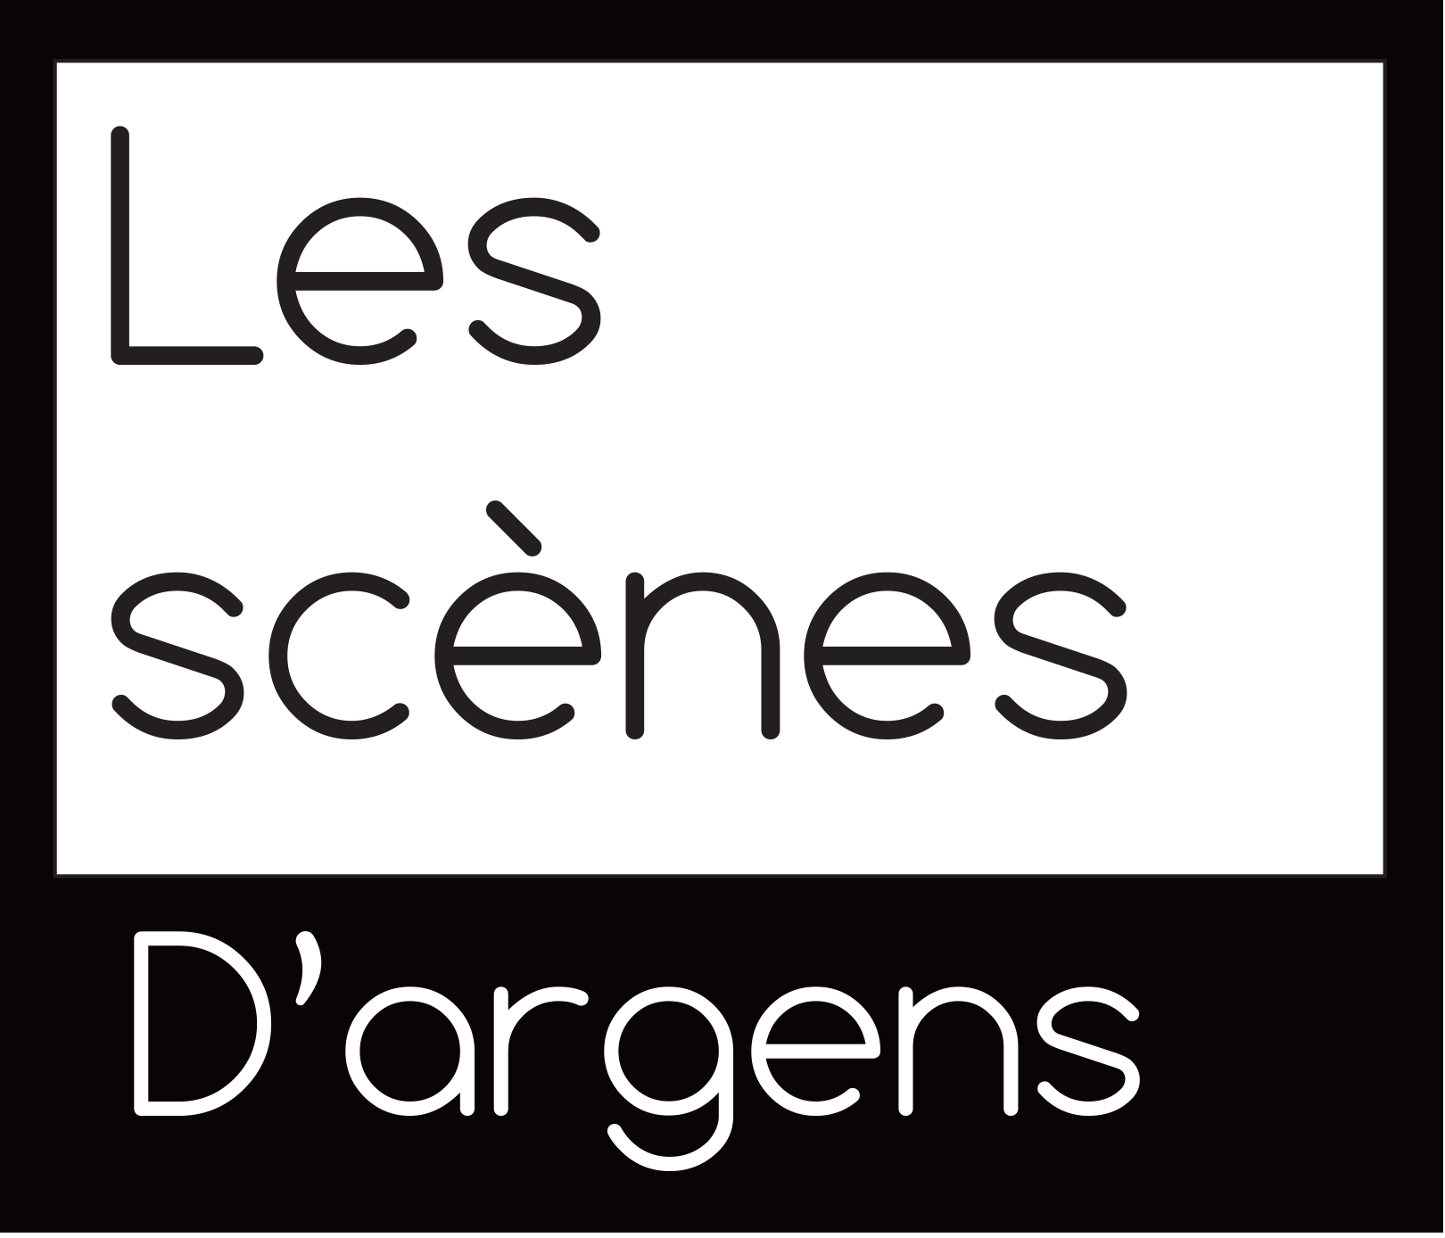

Animés par François CRACOSKY
Au Bibi Comédia
35 Rue de Châteaudun, 83700 Saint-Raphaël
Téléphone : 06.01.38.42.83 info@scenesdargens.fr

Saison 2021/2022

Début des cours le 15 Septembre 2021 (premier cours d’essai gratuit)

Horaire : Les mercredis de 20h00 à 22h00 (30 séances par an)

Tarifs : À la séance. : 20€ à l’ordre de la Cie Les Scènes d’Argens
Au mois : 60€ à l’ordre de la Cie Les Scènes d’Argens
Au Trimestre : 150€ 3 Chèques à l’ordre de la Cie Les Scènes d’Argens (encaissements Septembre, Janvier, Avril)

Adhésion obligatoire à l’association Compagnie Les Scènes d’Argens 20€ pour l’année.
Fournir une attestation d’assurance responsabilité civile.

-------------------------------------- Coupon à détacher -----------------------------------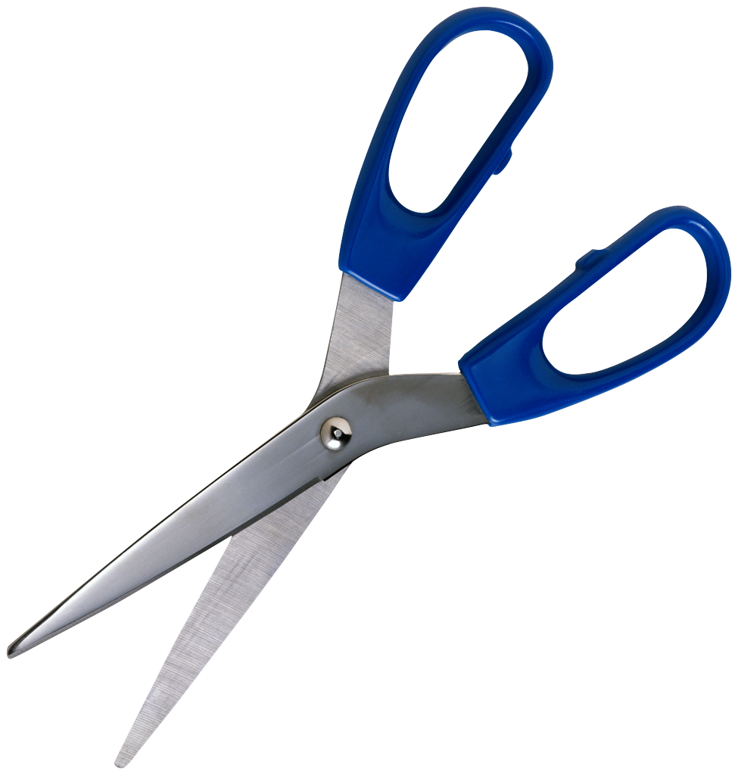
Adhésion et Inscription
Compagnie les Scènes d’Argens
(cours d’improvisation)

NOM : ………………………………………………………………………….. PRENOM : ……………………………………………….………
ADRESSE : ……………………………………………………………………………………….…………………..…………………………………….
CODE POSTAL : ……………………………………. VILLE : …………………………………………………..………..
Tel fixe: ………………………………………………. Tel mobile : ………………………………………….……
E.MAIL : ………………........@.............................................. DATE DE NAISSANCE : ……/……./………
Pour les mineurs noms et prénoms des Parents : ……………………………………………………………………………………………………………………………………
Désire m’inscrire aux ateliers d’improvisation de la compagnie les Scènes d’Argens avec règlement :
À la séance ☐ au mois ☐ au trimestre ☐
J’adhère à l’association Compagnie les Scènes d’Argens et je m’acquitte du montant de la cotisation annuelle de 20€

Signature (Parents pour les mineurs)

Merci d’écrire lisiblement en lettres capitales

